**Junior’s Orchid High School & St. Michael’s (Primary Section)**

**Pimple Gurav**

Std :- 1st **Final Exam**  Marks: 20

Subject : Hindi Date:

Branch: 60 feet / kalpataru / sangvi

……………………………………………………………………………………………………………………………………………………………………

**प्रश्न 1)** अ से अः तक लिखो !  **6 mks**

अ ………………………………………………………………………………………………………

…………………………………………………………………………………………………………………

प्रश्न 2) नीचे दिए गए अक्षरो को जोड़कर लिखिए **! 2 mks**

१. क + ह =_______ २. ज + ग = ______

३ ज + प = ________ ४. क + स = _____

प्रश्न 3) नीचे दिए चित्र देखकर सही नाम पर करो: 2 mks

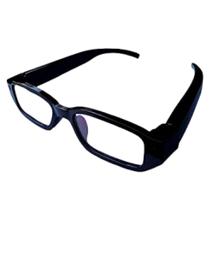 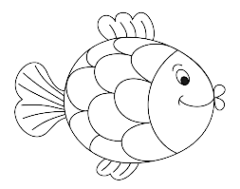

एनक / ऐनक मचली / मछली

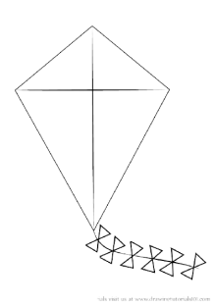 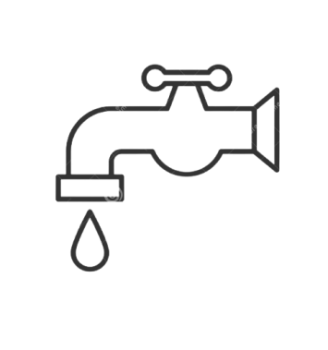

पतंग / पतंक नळ / नल

प्रश्न 4) नीचे दिए चित्र देखकर योग्य नाम लिखो : **3 mks**

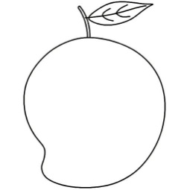 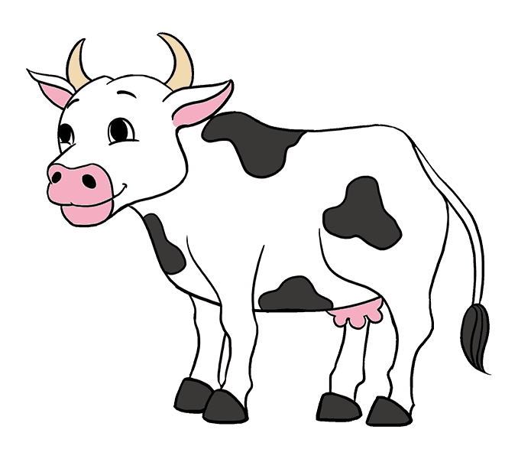 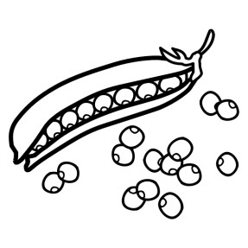

.................................. ................................ ...............................

प्रश्न 5) रिक्त स्थानो की पूर्ति किजिये ! **4 mks**

त ___ द _____ न

_____ फ _____ भ म

प्रश्न 6) नीचे दिए गए शब्द के चित्र निकालो ओर रंग भरो **3 mks**

१। गाजर २. Kela